◎為什麼會發生月蝕的現象?

今年元宵節清晨約五點半左右，發生了「月全蝕」的景象。

「月蝕」是一種特殊的天文現象，這種現象必定發生在滿月的時候。如果當時太陽、地球、月球恰好或幾乎在同一條直線上時，太陽照射到月球的光線，就會被地球所掩蓋，而我們看到的月亮就缺了一塊或漸漸看不見。
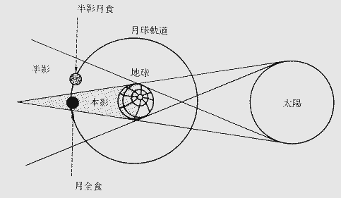

※月蝕的過程：

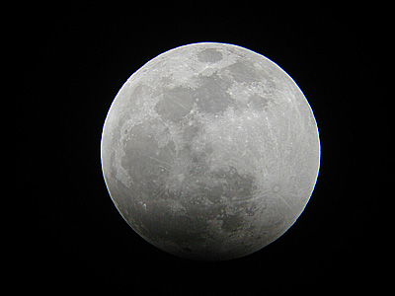
1.初虧：月球剛開始觸及地球本影的時刻。
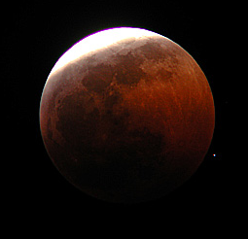
2.食既：月球完全
進入地球本影
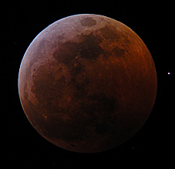
區。
3.食甚：月球完全在地球的本影內。
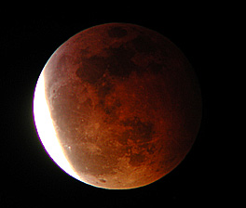
4.生光：月球要離開地球本影的一剎那。
5.復圓：月球恢復圓形。

※為什麼「月蝕」發生時，月亮看起來會紅紅的？

那是因為太陽光經過地球大氣層時，其他色光大部分都被大氣層中的塵埃和水分子吸收，只有大部分的紅光可以穿透大氣層，並折射到月球表面所造成的。

